報道関係者各位
プレスリリース
2020年12月16日

エイアンドビーホールディングス株式会社

世界中で愛され続ける絵本たちが
手のひらサイズのマグネットになりました！

ミニチュア絵本マグネット
「タイニーブックマグ🄬」が発売開始！
大人と子どもの為の体験型屋内パーク「アネビートリムパーク」と「PLAY! PARK」（国内計４店舗）の運営会社、エイアンドビーホールディングス株式会社（本社：東京都目黒区、以下 エイアンドビーホールディングス㈱、代表：野田 純）が、絵本を手のひらサイズに忠実に縮小した、ミニチュア絵本マグネット『タイニーブックマグ🄬』を開発し、発売しました。
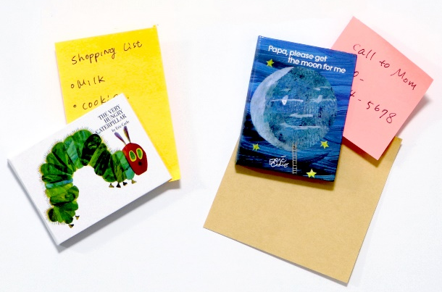
第一弾として、世代を超えて世界中で親しまれている、アメリカの絵本作家 エリック・カールの代表作から「はらぺこあおむし」を含む18タイトル（英語版）を厳選し、手のひらに収まる約1/5サイズに縮小して、表紙や背表紙など忠実に再現しました。マグネットとしての機能も優れており、表紙部分に紙を挟むことができ、マグネットとしてもクリップとしても用途に合わせて使えます。

エリック・カールの親しみやすい絵柄とミニチュアのかわいいサイズ感も相まって、全タイトルを集めたくなるコレクションアイテムです。

【 単品パッケージ 】
「単品パッケージ」はエリック・カールの人気の絵本から１２タイトルを用意しました。
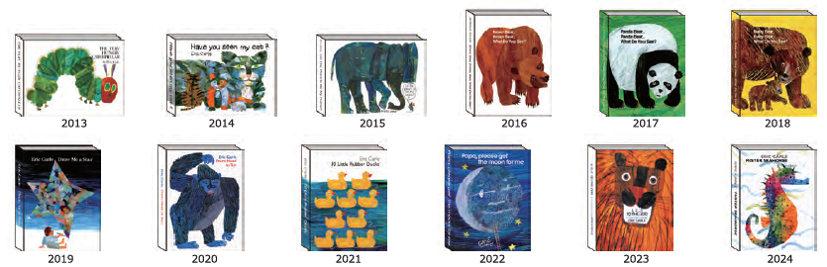
【 スペシャル3タイトルパッケージ 】
「スペシャル3タイトルパッケージ」は単品では購入できない、特別な作品が2タイトルずつ入っています。どんなタイトルが出てくるかは購入してからのお楽しみに。
残りの1タイトルも単品パッケージとは見開きデザインが異なり、特別仕様になっています。
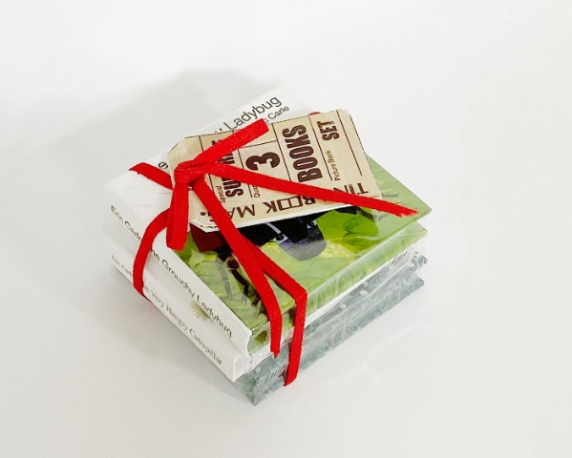
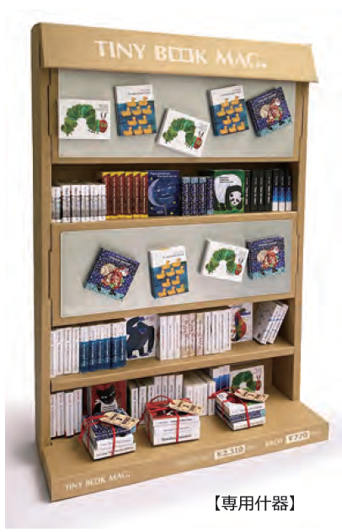
【 販売店様向けの初回特典 】
紙製の専用販売用什器をご提供いたします。
ミニチュアの本棚のようなマグネットを張り付ける
スペースも付いた、オリジナル専用什器です。

■ 販売開始 ■
12月1日からエイアンドビーホールディングス㈱の運営する絵本雑貨ショップ
「えほん＋えほん」全店舗で全種類の販売が開始しました。
順次、文房具雑貨を取り扱うショップや書店などにて取り扱いを開始します。


『えほん＋えほん』はエイアンドビーホールディングス（株）が運営する絵本雑貨ショップ。
子どもの頃、だれもが出会い感動する「えほん」
そこから広がる色・絵・物語・アートブックの雑貨専門店です。

・オンラインショップ Ｔｒｙとえほん 「スペシャル3タイトルパッケージ」のみ販売
https://www.trytoehon.com/

■『タイニーブックマグ🄬』 TINY BOOK MAG. 🄬 （商標・意匠登録済）
単品パッケージ 12種類 各 \７７０税込 本体￥700
スペシャル3タイトルパッケージ 3種類 各￥2,310税込 本体￥2,100
合計18種類の絵柄
■対象年齢 ： 15才以上
■素材 ： 紙・マグネット
■サイズ（W×H×D） ：
47mm×63mm×10mm, 63mm×47mm×10mm, 55mm×63mm×10mmの3種類
寸法は多少の誤差があります。
商品の仕様は予告なく変更される場合があります

【会社概要】
商号：エイアンドビーホールディングス株式会社 A&B Holdings Co., Ltd.
代表者：野田 純
所在地：〒153-0044 東京都目黒区大橋1-5-1クロスエアタワー517号
設立：2014年4月1日 資本金：5,000万円
【A&B Holdings productsのホームページ】
https://www.a-bholdings.com/service/products.html

事業内容：体験型屋内パークの企画・運営／体験型おもちゃショップの企画・運営
「えほん」から広がるグッズ・生活雑貨ショップの企画・運営
こどもと絵本に関わるオリジナル商品開発

・こどもと絵本に関わるオリジナル商品開発
Ａ＆Ｂ PRODUCTS www.a-bholdings.com/service/products.html
・えほんの雑貨専門店 えほん＋えほん *タイニーブックマグ取扱店
エリックカールプラザとえほん+えほん 町田店 https://www.tokyu-dept.co.jp/twins/floor/
えほん＋えほん 有明店 https://www.shopping-sumitomo-rd.com/ariake/shop/detail130/
えほん＋えほん コクーンシティ店 https://www.cocooncity.jp/shop/detail/468
えほん＋えほん 蘇我店 https://soga.ario.jp/shop/2100000013/

・体験型屋内パーク
アネビートリムパークお台場店 https://anebytrimpark.com/
アネビートリムパークＬＡＢＯ店 https://anebytrimpark-labo-m.com/
アネビートリムパーク神戸店 https://anebytrimpark-k.com/
PLAY! PARK https://play2020.jp/park/

・オンラインショップ Ｔｒｙとえほん 「スペシャル3タイトルパッケージ」のみ販売
https://www.trytoehon.com/

【本製品に関するお客様からのお問い合わせ先】
株式会社エイアンドビーホールディングス株式会社
担当：山口
Tel： 03-５432-9548
【本プレスリリースに関するお問い合わせ先】
株式会社エイアンドビーホールディングス株式会社
担当：辻村
Tel：03-5432-9548
お問い合わせフォーム：https://www.a-bholdings.com/contact/

